P-04 • PARCOURS OPÉRATIONNEL

FICHES PRATIQUES
Six outils modifiables pour observer et transmettre
Format — 6 fiches • utilisation numérique ou imprimée

Décrire un état, qualifier une évolution, borner les mécanismes possibles et savoir quand l'observation doit céder la place à l'investigation.
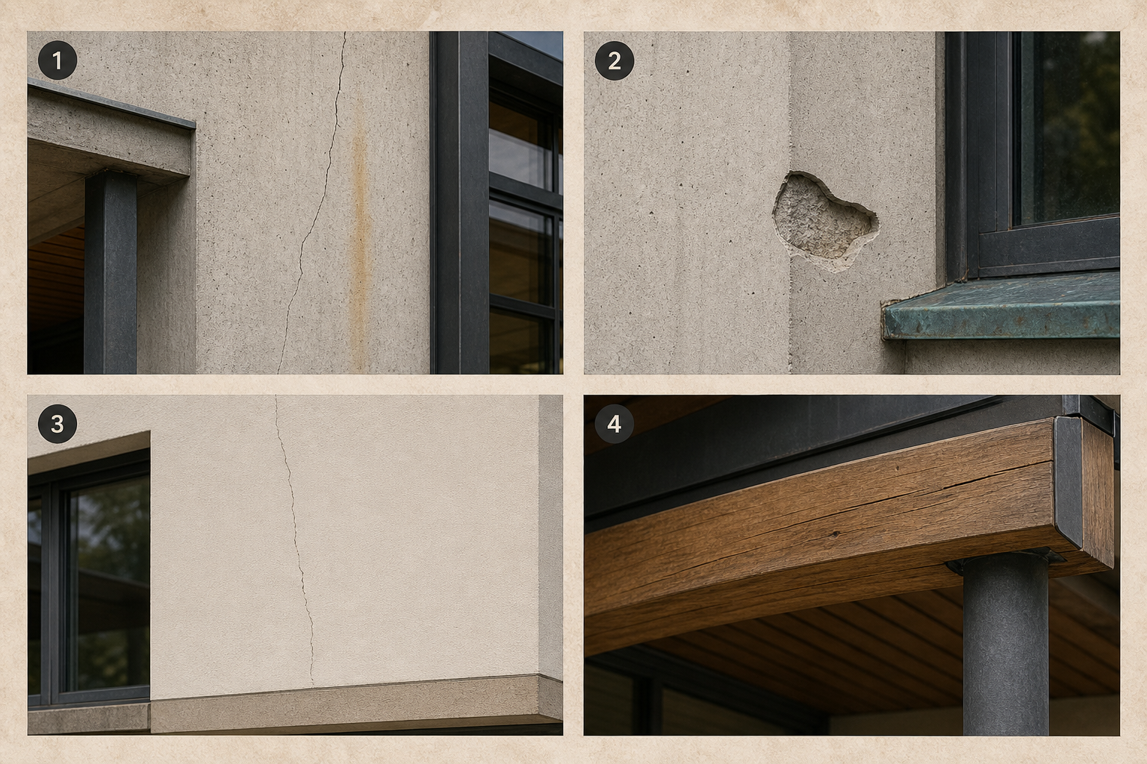
Dossier fictif de l'Atelier des Rives : décrire les zones avant de les relier.
Usage — Dupliquez la fiche utile et n'inscrivez aucune donnée personnelle dans un exercice pédagogique.

Fiche 1 — Atlas des matières
Réflexe — Écrivez une phrase vérifiable plutôt qu'un mot isolé.

Zone et fonction

Matériau ou support

Finition

Manifestation

Exposition et limite

Dans votre rôle : l'angle varie, mais les faits, les sources et les limites restent identiques.

Fiche 2 — État comparable ?
Réflexe — Écrivez une phrase vérifiable plutôt qu'un mot isolé.

Date ou période

Zone et cadrage

Échelle et lumière

Intervention intermédiaire

Comparable, partiel ou non comparable

Dans votre rôle : l'angle varie, mais les faits, les sources et les limites restent identiques.

Fiche 3 — Chaîne de mécanisme
Réflexe — Écrivez une phrase vérifiable plutôt qu'un mot isolé.

Exposition possible

Vulnérabilité à examiner

Mécanisme possible

Manifestation

Conséquence encore à établir

Dans votre rôle : l'angle varie, mais les faits, les sources et les limites restent identiques.

Fiche 4 — Ce que la surface ne dit pas
Réflexe — Écrivez une phrase vérifiable plutôt qu'un mot isolé.

Information visible

Information interne inconnue

Fonction à apprécier

Caractérisation possible

Limite de la méthode

Dans votre rôle : l'angle varie, mais les faits, les sources et les limites restent identiques.

Fiche 5 — Preuve qui change la décision
Réflexe — Écrivez une phrase vérifiable plutôt qu'un mot isolé.

Incertitude importante

Résultats possibles

Observation ou auscultation

Compétence nécessaire

Décision à éclairer

Dans votre rôle : l'angle varie, mais les faits, les sources et les limites restent identiques.

Fiche 6 — Passage de relais
Réflexe — Écrivez une phrase vérifiable plutôt qu'un mot isolé.

Destinataire fonctionnel

État et chronologie

Mécanismes ouverts

Sécurité et limites

Résultat attendu

Dans votre rôle : l'angle varie, mais les faits, les sources et les limites restent identiques.

